Trinn 4: Gi elevene strategier som de kan bruke når de skriver
Praksiseksempel 1 – 3
Kompetansemål i norsk etter 2.trinn:
- Skrive setninger med små og store bokstaver og punktum i egen håndskrift og på tastatur
- Skrive enkle beskrivende og fortellende tekster
- Skrive etter mønster fra enkle eksempeltekster og ut fra andre kilder for skriving
- Utrykke egne følelser og mening
Kompetansemål i samfunnsfag etter 4.årstrinn:
- Samtale om variasjonar i familieformer og om relasjonar og oppgåver i familien
- Gje døme på rettar barn har, på ulike forventningar jenter og gutar møter i kvardagen, og drøfte korleis forventningane kan opplevast.
Læringsmål:
- Å kunne sammenligne ved å finne likheter og ulikheter
- Å kunne strukturere en tekst i innledning, hoveddel og avslutning
- Å kunne skrive tematiske avsnitt

Elevoppgave: Skriv en tekst der du sammenligner jenter og gutter.
Bakgrunn: I denne oppgaven får elevene innblikk i flere strategier som til slutt skal føre til en fagtekst. Strategiene som blir vist i dette praksiseksemplet er tenkeskriving, venndiagram, planleggingsskjema og til slutt tekststruktureringen. Skriverammer defineres ofte som en form for stillasbygging fordi de hjelper elevene og nå et mål de ellers ikke ville ha nådd. Det handler om å gi elevene tilstrekkelig støtte i en fase hvor de ikke kan forventes å løse oppgaven på egen hånd. Det er imidlertid viktig at arbeidet med skriverammer ikke reduseres til skjematiske utfyllingsoppgaver, men at man fokuserer på at dette er strategier for å hjelpe elevene med å strukturere innholdet.
Førskrivingsfase:
Modellering: For uerfarne skrivere må lærer alltid sørge for å modellere. Modelltekster bør introduseres og brukes som ledd i undervisningen, samtidig som lærer modellerer hver enkelt del av skriveprosessen tydelig. Modelleringen har derimot ingen hensikt dersom man ikke begrunner valg og samtaler med elevene om hva som blir gjort underveis. Dette for å skape refleksjon og etablere et metaspråk om skriveprosessen.

Lærestoffet: Skal man skrive faglig relevant må elevene ha noe å skrive om. Det er svært viktig å gi elevene god emnehjelp før de skal skrive en fagtekst. Elevene kan i mange tilfeller motiveres ved å snakke om, få mulighet til å gruble på og lære mere om temaet (emnehjelp) før de går i gang med egen skriving.

Å komme i gang:
Strukturering av tekst:
Tenkeskriving: Læreren starter skriveøkta med at elevene tenkeskriver rundt skrivestarter som er aktuelle for temaet. (I dette eksempelet skriver elevene alle sine tanker rundt temaet « likheter og ulikheter mellom gutter og jenter»). Etter tenkeskrivinga velger elevene elementer fra tenkeskrivingen som støtte for samtaler, parvis eller i hel gruppe. Denne samtalen er viktig som inspirasjon for de andre og vil være et godt utgangspunkt i egen skriveprosess.
Deretter introduseres venndiagram. Lærer modellerer hvordan venndiagrammet skal brukes, før elevene arbeider med venndiagrammet parvis. Venndiagrammet benyttes som en strategi for å organisere og velge ut elementer elevene ønsker å ha med i teksten sin.

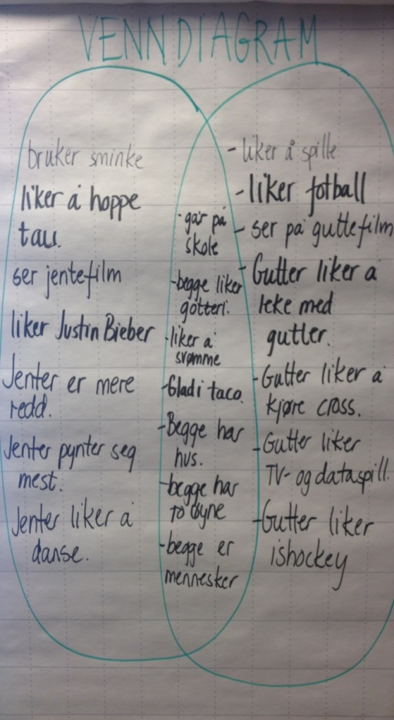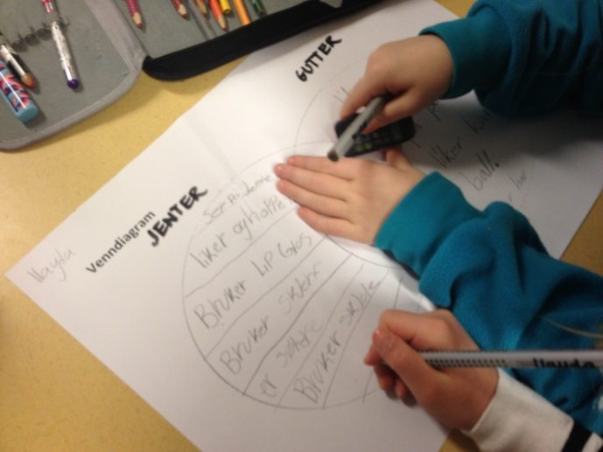
Fig1. Venndiagrammet modelleres først av lærer før elevene arbeider i par.
Elevene trenger tydelige rammer for tekstene sine. Skriverammer gir elevene støtte og strukturer i egen skriveprosess samtidig som det blir tydelig for elevene hva som forventes av deres skriveprosess. Ulike setningsstartere kan brukes, og i første omgang kan være en fordel at lærer velger hvilke som egner seg best. Etter hvert som elevene blir kjent med denne måten å arbeide på kan andre setningsstartere benyttes og elevene kan etter hvert velge hvilke de mener egner seg.
Skriverammen nedenunder (fig. 2) ble brukt ved å overføre elementer fra venndiagrammet. Innledningen og avslutningen ble i dette praksiseksempelet valgt og formulert på forhånd av lærer da elevens arbeidsfokus var å lage avsnitt. Det er midlertid viktig at elevene blir gjort oppmerksomme på slike valg og at de begrunnes og forklares av lærer. Elevene velger selv fra venndiagrammet hvilke punkter som egner seg og som skal være med i deres tekst.
Tema: Likheter og ulikheter blant gutter og jenter

Innledning:
I denne teksten har jeg skrevet om likheter og ulikheter blant gutter og jenter.

Hoveddel

Gutter og jenter er like på mange måter. De liker f. eksempel

De er ulike i

På samme måte som

Forskjellene mellom gutter og jenter er også at

Avslutning
Til slutt vil jeg si at gutter og jenter er forskjellige, men de er også like på mange måter.

Fig 2.
Skriverammen ovenfor (fig.2) danner grunnlaget for teksten skrevet i sin helhet. I dette tilfellet har læreren først modellert før elevene selv setter i gang med egen skriving. Dette er for å hjelpe elevene med å overføre elementer fra planleggingsskjemaet til tekst. Her er det et poeng å avklare hva overskrift har å si for teksten samt forklare hva som skal og bør være med i innledning, avsnitt og avslutning.

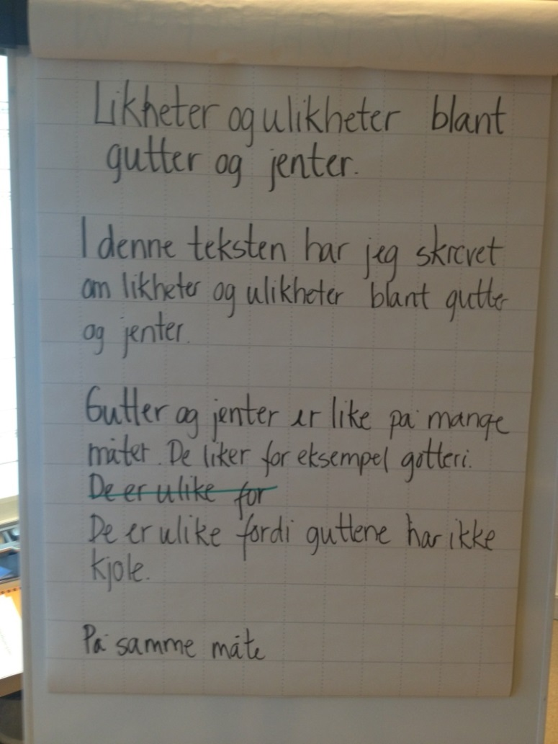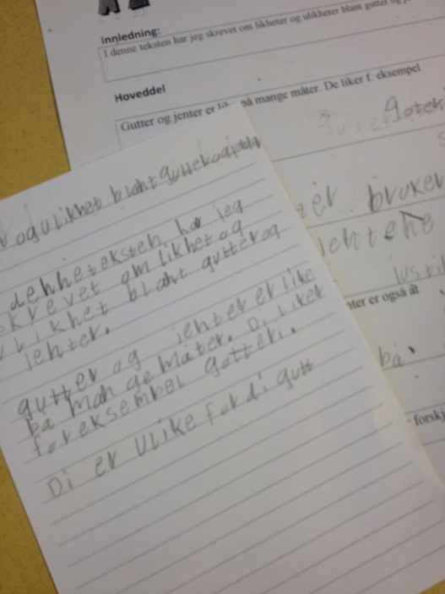

Revisjonsfase:
I denne fasen må skriveren tre ut av skriverollen og gå inn i rollen som leser av teksten. Det er viktig å trene på å lese det man faktisk har skrevet slik at en ikke bare leser den den idealiserte forestillingen en har av sin egen tekst. Å lese en og en setning, lese høyt, legge bort teksten for så å ta den igjen, kan være nyttige strategier. Når elevene bearbeider tekstene sine på bakgrunn av respons, oppøves elevens revisjonskompetanse.

Sluttfase:
Som lærere må vi være oppmerksomme på at noen elever har en svak utviklet evne til å overvåke egne kodingsferdigheter, og de oppdager ikke selv når de leser feil, når de hopper over linjer, blander bokstaver eller bytter om på ord. God skriveopplæring handler om å legge til rette for at elevene skal øke evnen til å overvåke egne kodingsferdigheter.
I god skriveopplæring sluttfører elevene tekstene sine og de blir publisert. Gjennom publiseringsarbeidet understrekes skriveaktiviteten som viktig og elevene finner motivasjon for å sluttføre tekstene sine.

